Spillformer og anbefalte banestørrelser
Treerfotball 10 x 15 meter.
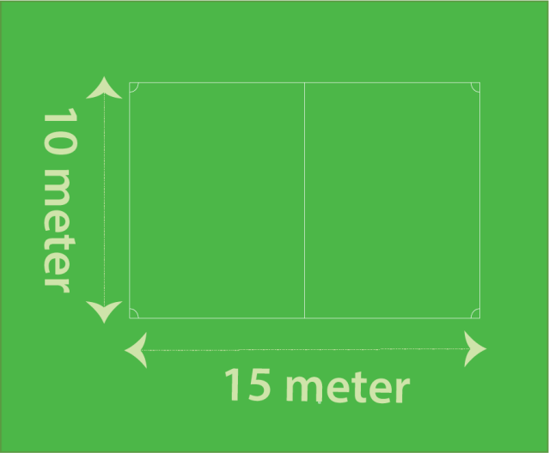
Femmerfotball 20 x 30 meter.
(pressfri sone til midtstreken)
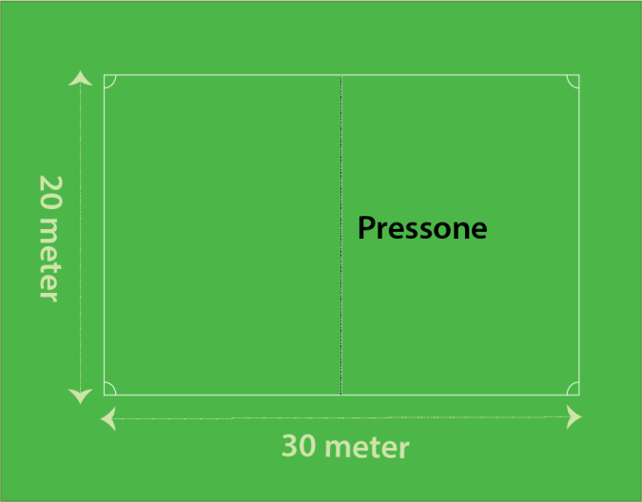
Sjuerfotball 30 x 50 meter.
(pressfri sone til midt på egen banehalvdel)
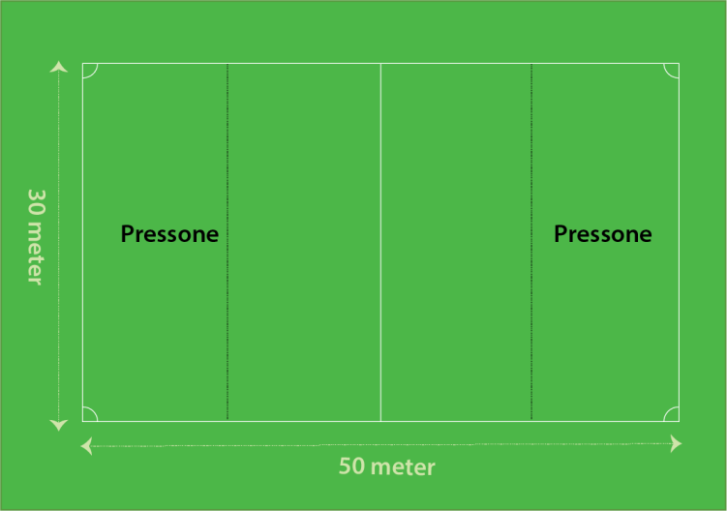
I 2011 vedtok Forbundsstyret og Kulturdepartementet nye regler for sikkerhetssoner rundt spilleflatene på fotballbaner. For små spilleflater (mindre enn 45 x 90 m) skal det være minimum 3 m sikkerhetssone rundt hele den benyttede spilleflaten. For større spilleflater (45 x 90 m eller over) er reglene uendret – sikkerhetssonen skal være minst 5 m bak mållinjene og 4 m utenfor sidelinjene.
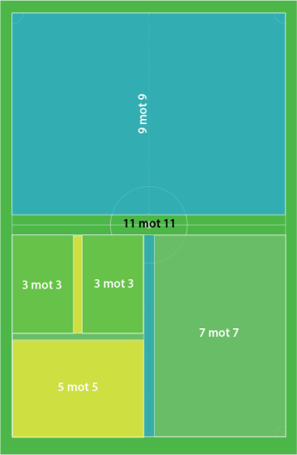

Oversiktsmatrise - alle spillformer
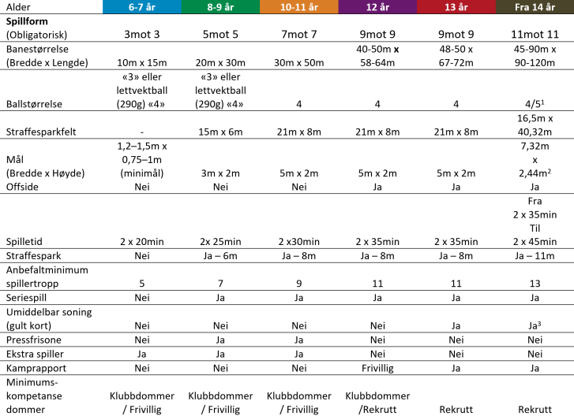
1 - Ballstørrelse 5 benyttes i aldersklasser 15 år og eldre.
2 - Kretsen fastsetter om 7’er eller 11’er mål brukes i 9’er fotball for aldersklasser 15 år og eldre.
3 - Umiddelbar soning omfatter aldersklassene fra 14 til og med 16 år

Spilleregler i barnefotball
6-12 år

Spilleregel 1 – spillebanen
Treer
- Spillebanen størrelse:10 x 15 m.
- Det anbefales å spille kamper med vant (inngjerding).
- Målenes størrelse bør være 1,2–1,5 m bredde x 0,75–1 m høyde (minimål).
- Det er ikke målvakt i treerfotball og straffefelt brukes ikke.
Femmer
- Spillebanen størrelse: 20 x 30 m.
- Målenes størrelse: 3 x 2 m og forsvarlig sikret mot å velte.
- Straffesparkfeltet / målfeltet størrelse: 15 m (bredde) x 6 m (lengde)
Sjuer
- Spillebanen størrelse: 30 x 50 m
- Målenes størrelse: 5 x 2 m og forsvarlig sikret mot å velte.
- Straffesparkfeltet / målfeltet størrelse: 21 m (bredde) x 8 m (lengde).

Spilleregel 2 – ballen
- 6-9 år: Ballstørrelse nr. 3 eller lettvektsball (290 g) «4»
- 10-14 år: Ballstørrelse nr. 4
Bytte av defekt ball
Hvis ballen punkterer eller på annen måte blir defekt under kampen
- stanses spillet
- dropper dommeren den nye ballen der den ødelagte ballen var da spillet ble stanset
Hjemmelaget stiller med ball som kan brukes under kampen, og ekstra reserveballer skal være tilgjengelige.

Spilleregel 3 – antall spillere
Treer
- Spillere kan byttes inn når som helst (flygende bytter).
- Det benyttes tre spillere på hvert lag samtidig.
- Kampene spilles uten målvakt.
- Det anbefales en spillertropp på fem spillere.
Femmer
- Det benyttes fem spillere på hvert lag samtidig, inkludert målvakt.
- Målvakt benytter farger som skiller ham/henne fra med- og motspillere.
- Det anbefales en spillertropp på sju spillere, to innbyttere per lag.
- Innbytte kan skje når som helst (flygende innbytte), og skal foretas i nærheten av midtlinjen.
Unntak: Målvakt kan kun byttes ved stopp i spillet.
Sjuer
- Det benyttes sju spillere på hvert lag samtidig, inkludert målvakt.
- Målvakt benytter farger som skiller ham/henne fra med- og motspillere.
- Det anbefales en spillertropp på 10 spillere, tre innbyttere per lag.
- Innbytte kan skje når som helst (flygende innbytte), og skal foretas i nærheten av midtlinjen.
Unntak: Målvakt kan kun byttes ved stopp i spillet.
I barnefotballen skal kampene begynne med likt antall spillere på hvert lag. Mangler ett eller begge lag spillere, brukes spillformen under.
Ekstra spiller i treer, femmer og sjuer
Når differensen i en kamp blir fire mål, kan det laget som ligger under å sette inn en ekstra utespiller. Dersom differansen reduseres til tre mål, går man tilbake til like mange spillere. Det kan ikke settes inn mer enn en ekstra spiller selv om differansen blir mer enn fire mål.

Spilleregel 4 – spillernes utstyr
Spillerne må ha passende tøy, og det er påbudt med leggbeskyttere.
Farlige/skarpe gjenstander skal fjernes (f.eks. smykker, klokker etc.).
Det er ikke påbudt med fotballsko, men det er ikke tillatt å spille barbeint.

Spilleregel 5 – Dommeren
Alle kamper skal ledes av en dommer med full myndighet og godt kjennskap til reglene. Dommerens viktigste oppgave er å være veileder, og rettlede spillerne med bruk av sunn fornuft. Dommeren bør informere lagledere/trenere før kampen om følgende forhold:
- Spillerens utstyr (Leggbeskyttere og ikke smykker)
- Innbyttere
- Pressfrie soner (trener/leders ansvar)
- Opptreden ved skader
- Linjevaktens oppgaver
NB! Dette må dommeren ta opp på Fair play-møtet før kampen!
Dommerens tegn og signaler
En dommer kan vise fordelstegn ved bruk av bare én arm hvis det anses som mer hensiktsmessig.
Indirekte frispark | Direkte frispark | Straffespark (pekes mot straffemerket)
Fordelstegn (1) | Fordelstegn (2) | Hjørnespark
 | Målspark

Spilleregel 6 – linjevakt
Hvert lag skal stille med én linjevakt. Vedkommende har som oppgave å markere når hele ballen er utenfor spillebanen. Dommeren angir retningen på innkastet.
Linjevaktens tegn
En linjevakt skal markere for at hele ballen er utenfor spillebanen, ved å løfte flagget over hodet.

Spilleregel 7 – spillets varighet
En kamp består av to like lange omganger og det er dommeren som bestemmer hvor lang tid som skal legges til.
Årsklasse | Spilletid
11-årsklasse | 2 x 30 min
10-årsklasse | 2 x 30 min
9-årsklasse | 2 x 25 min
8-årsklasse | 2 x 25 min
7-årsklasse | 2 x 20 min
6-årsklasse | 2 x 20 min
I turneringer kan det være andre spilletider.

Spilleregel 8 – spillets begynnelse
- Før kampen velger lagene mellom banehalvdel og avspark.
- Det laget som vinner myntkastet skal velge banehalvdel.
- Det andre laget tar avspark.
- Det kan ikke gjøres mål direkte fra avspark.
- Dersom dette skjer skal det tas nytt avspark.
- Ballen er i spill når den er blitt sparket og klart er satt i bevegelse.

Spilleregel 9 – ballen i og ute av spill
Ballen er ute av spill når hele ballen er utenfor mållinjen, sidelinjen eller når dommeren har stoppet spillet.

Spilleregel 10 – når mål gjøres
- Når hele ballen har passert målstreken er det mål.
- Etter godkjent scoring settes spillet i gang fra midten av det laget som ikke scoret målet.
- Det kan ikke gjøres mål direkte fra avspark i treer, femmer eller sjuerfotball.
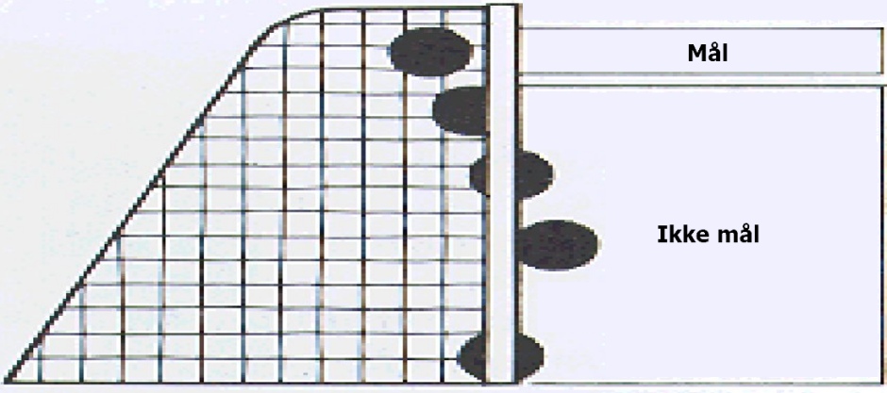

Spilleregel 11 – offside
Benyttes ikke i treer-, femmer- eller sjuerfotball

Spilleregel 12 – feil og overtredelser
Det dømmes direkte frispark når en spiller:
- feller en motspiller
- holder eller dytter en motspiller
- tar ballen med hånden (med forsett)
- gjør noe som kan være farlig for de andre spillerne
- når en spiller holder seg fast i vantet (gjelder bare 3’er)
Det dømmes dropp hvis:
- Ballen blir låst fast lenger enn 5 sekunder, enten mot bakke, vant eller motspiller.
  - Ballen skal være i bakken før spillerne kan røre den.
  - Femmer og sjuer: Dropp skjer der ballen ble låst
  - Treer: Dropp skjer på midten
Feil og overtredelser ved målspark
Treer
I treer fotball er det ingen målvakt eller målspark.
Femmer
Det er ikke lov å kaste eller spille ballen direkte over midten ved målspark/målkast, eller når målvakten skal frigjøre ballen etter redning.
- Hvis dette skjer: Dømmes frispark til motstanderlaget der ballen passerer midtbanestreken.
NB! Hvis målvakten tar ballen med seg utenfor straffesparkfeltet etter redning kan denne spille over midtbanen.
Sjuer
Det er ikke lov å kaste eller spille ballen direkte over midten ved målspark/målkast.
- Hvis dette skjer: Dømmes frispark til motstanderlaget der ballen passerer midtbanestreken.
NB! Det er lov å kaste eller spille ballen over midtlinjen når målvakten skal frigjøre ballen etter redning.
Feil og overtredelser ved tilbakespillsregelen
Spilles ballen (med foten) med vilje til egen målvakt i femmer- eller sjuerfotball, kan målvakten ikke ta ballen med hendene innenfor eget straffesparkfelt. Skal dommeren påpekes at dette ikke er lovlig, deretter skal målvakten spille ballen ut på vanlig måte.
Ved gjentatte ganger skal motstander tildeles et frispark fra midtlinjen.

Spilleregel 13 – frispark
Direkte frispark kan skytes direkte i motstanderens mål.
Frispark satt direkte i eget mål gir corner til motstanderen.
Treer
- Alle frispark er indirekte.
- Det dømmes ikke straffespark.
- Målspark, avspark og innspark er indirekte.
- Motstanderen må være minst 3 meter fra ballen ved målspark, avspark, innspark, frispark og dropp.
Femmer og sjuer
- Alle frispark er direkte frispark.
- Motstanderen må være minst 5 meter fra ballen ved avspark og frispark.

Spilleregel 14 – straffespark
Frispark innenfor straffesparkfeltet tildelt det angripende lag tas som straffespark fra straffesparklinjen (målfeltlinjen).
Treer
Det dømmes ikke straffespark i treerfotball.
Femmer
Straffesparket tas 6 meter fra mållinje, på straffesparklinjen.
Sjuer
Straffesparket tas 8 meter fra mållinje, på straffesparklinjen.

Spilleregel 15 – innkast
Treer
I treerfotball er det ikke innkast, men innspark.
Femmer og sjuer
Innkastet skal tas fra det stedet ballen passerte sidelinjen.
Kastet utføres med begge hendene, kaster ballen bakfra og over hodet.
Spilleren skal ha en del av hver fot på sidelinjen eller på bakken utenfor sidelinjen.
- Ved feil utførelse skal dommeren veilede spilleren om hva som var feil og ta det på nytt.
- Hvis samme lag/spiller gjentatte ganger kaster feil, tildeles kastet motstanderen.
Det er tillatt å kaste ballen på en motspiller for å kunne spille ballen på nytt, så lenge det ikke er uforsiktig eller hensynsløst, eller det brukes unødig mye kraft.
Reaksjon på gjentatte feil ved innkast i femmer og sjuer: Se NFF definisjon av ordet «gjentatt»

Spilleregel 16 – målspark
Treer
- Det spilles ikke med hjørnespark i treerfotball. Uansett hvem som sparker ballen over mållinjen eller ballnettet, er det målspark.
- Målspark tas hvis hele ballen går ut over mållinjen utenfor målet.
- Målspark tas inntil én meter ut fra mållinjen.
Femmer og sjuer
Målspark tas hvis ballen går ut over mållinjen utenfor målet. Ved målspark kan ballen sparkes/kastes ut av straffesparkfeltet uten at den må ligge på bakken.
Motstander (forsvarende lag) må være utenfor pressfrisone ved målspark
- Det forsvarende lag kan først bevege seg over presslinjen når en motspiller har mottatt ballen fra målvakten.
- Ved brudd på regler rundt målspark: Nytt målspark
- Målvakt har mulighet til å foreta målspark raskt før forsvarende lag er ute av den pressfrie sonen.
Hvis målvakten etter redning tar med seg ballen utenfor målfeltet, kan målvakten spille så langt han/hun vil.
Det er ikke tillatt å score mål ved at målvakten kaster ballen direkte i mål.
Femmer
Det er ikke lov å kaste eller spille ballen over midten ved målspark/målkast, eller når målvakten skal frigjøre ballen etter redning. Hvis dette skjer skal det dømmes frispark til motparten fra der ballen passerer midtbanestreken.
NB! Hvis målvakten tar ballen med seg utenfor straffesparkfeltet etter redning kan denne spille over midtbanen
Sjuer
Det er ikke lov å kaste ballen over midten ved målspark/ målkast. Hvis dette skjer skal det dømmes frispark til motparten fra der ballen passerer midtbanestreken.
NB! Det er lov å kaste eller spille ballen over midtlinjen når målvakten frigjøre ballen etter redning.

Spilleregel 17 – hjørnespark
Treer
Det er ikke hjørnespark i treerfotball.
Uansett hvem som sparker ballen over mållinjen eller ballnettet/vantet, er det målspark.
Femmer og sjuer
Hjørnespark tas fra stedet hvor mållinjen og sidelinjen møtes Motstander må være minst 5 meter fra ballen

NFF definisjon av gjentatte forseelser
NFF definerer begrepet «gjentatt» som følgende
Femmer
- Dommer har veiledet to ganger (1.Opplyse, 2.Påminnelse = 3.gang og videre tildeles frispark)

Sjuer
- Dommer har veiledet èn gang. (1.Påminnelse, 2.gang og videre tildeles frispark)

Retningslinjer – treerfotball for barn
Hvorfor
For spillere under 8 år kan femmerfotball bli litt for komplekst. Vi spiller treerfotball i denne aldersgruppen fordi denne spillformen er bedre tilpasset spillernes modenhet – både i hodet og i beina. I treerfotballen er man alltid involvert, fordi ballen aldri er så langt unna at man mister kontakten med spillet. Spillerne i denne aldersgruppen vil føle seg mer delaktig og oftere oppleve mestring i treerfotball sammenlignet med femmerfotball. Gjennom mer ballkontakt og hyppigere mestringsopplevelse blir aktiviteten morsommere og mer utviklende for barna.
Kretsene kan i samarbeid med klubbene sette opp turneringspuljer der klubbene selv arrangerer kampene.
Hvordan
Treerfotball spilles med tre utespillere på små mål og uten målvakt. For å optimalisere spillformen bør treerfotball helst spilles med vant eller nett rundt banen, slik at ballen holdes i spill kontinuerlig.
Under 6 år
Fotball for personer under 6 år er bare et treningstilbud internt i klubbene og skal ikke være en konkurranseform der man spiller mot andre klubber.
Sammendrag om spillformen 3 mot 3 – aldersklasse 6–7 år
Baneformat | 10 x 15 m
Ball | «3» eller lettvektball (290 g) «4»
Mål | 1,2–1,5 x 0,75–1,0 m
Offside | Nei
Spilletid | 2 x 20 min
Straffespark | Nei
Anbefalt spillertropp | 5
Seriespill | Nei
Pressfri sone | Nei
Ekstra spiller | Ja

Retningslinjer – femmerfotball for barn
Hvorfor
For aldersklassene 8–9 år spiller vi femmerfotball. Igjen er spillformen tilpasset spillernes modenhet.
I femmerfotballen vil vi utvikle fotballferdighetene videre fra treerfotballen. Vi kan nå begynne en tilnærmet rolletrening, med målvakter, backer, midtbane og spisser/kanter. Her bør alle spillerne få lov til å prøve seg i ulike roller.
Hvordan
Femmerfotball spilles med fire utespillere og én målvakt. NFF har fastsatt en banestørrelse på 20 x 30 m.
Sammendrag om spillformen 5 mot 5 – aldersklasse 8–9 år
Baneformat | 20 x 30 m
Ball | «3» eller lettvektball (290 g) «4»
Straffefelt | 15 x 6 m
Mål | 3 x 2 m
Offside | Nei
Spilletid | 2 x 25 min
Straffespark | 6 m
Anbefalt spillertropp | 7
Seriespill | Ja
Umiddelbar soning (gult kort) | Nei
Pressfri sone | Ja
Ekstra spiller | Ja

Retningslinjer – sjuerfotball for barn
Hvorfor
For aldersklassene 10–11 år spiller vi sjuerfotball. Her ønsker vi å videreutvikle spilleprinsippene fra femmerfotballen – tilpasset alder og modning. Relasjonene mellom de ulike rollene på laget ligger nært opp til spillformene i ungdoms- og voksenfotballen (nier- og elleverfotballen). Sjuerfotball er en flott læringsarena inn mot ungdomsfotballen.
Hvordan
Sjuerfotball spilles med seks utespillere og én målvakt. NFF har fastsatt en banestørrelse på 30 x 50 m.
Sammendrag om spillformen 7 mot 7 – aldersklasse 10–11 år
Baneformat | 30 x 50 m
Ball | 4
Straffefelt | 21 x 8 m
Mål | 5 x 2 m
Offside | Nei
Spilletid | 2 x 30 min
Straffespark | 8 m
Anbefalt spillertropp | 9
Seriespill | Ja
Umiddelbar soning (gult kort) | Nei
Pressfri sone | Ja
Ekstra spiller | Ja

Fair play i barnefotball (6–12 år)
Fotballglede, muligheter og utfordringer for alle
Normalt avholdes et fair play-møte mellom trenerne og dommeren før kampen. Hjemmelagets trener tar initiativet til fair play-møtet. Som et minimum bør dialogen i denne samtalen omfatte disse temaene:
Spillet
- Det skal ikke være høyt press ved igangsetting fra målvakt ved dødball (regel 16).
- Målsparkregelen skal benyttes (regel 16).
- Tilbakespillsregelen skal benyttes (regel 12).
- Når kampen er ujevn – hvilke virkemidler skal vi benytte for å få den jevnere?
- Hva og hvordan gjør vi ved skader?
- Hva kan vi gjøre for å fremme positivitet og fotballglede på banen?

Rammene
- Husk å ønske motstanderlaget og dommeren lykke til før kampen, og takk for kampen etterpå.
- Foreldre, foresatte og publikum finner sin plass på motsatt side av lagleder- og spillersiden.
- Det må være enighet om å gjøre dommeren god.
- Husk at god oppførsel også gjelder i tøffe og vanskelige situasjoner.
Fair play-møtet avsluttes med at trenere og dommere ta hverandre i hånden. Dette symbolisere at man skal holde avtaler inngått under fair play-møtet, at man skal være en positiv rollemodell for barna, og at det viktigste ikke er å vinne, men å delta.
En god ramme og et godt fair play-møte gir oss en skikkelig fotballfest!

Trenervett i barnefotball
Som trener er jeg et forbilde for spillerne mine. Da er det viktig at jeg utviser trenervett.
- Jeg er her for spillerne, ikke for meg selv.
- Jeg ser og hører meg selv «utenfra» og spillerne «innenfra».
- Jeg velger å være positiv fordi jeg vet at min oppførsel – både positiv og negativ – smitter over på andre.
- Jeg påvirker både spillerne mine, «benken» min, dommeren, motstanderlaget og publikum gjennom positiv språkbruk og positivt kroppsspråk.
- Jeg ønsker å være et godt forbilde for spillerne mine og en god ambassadør for fotballen og klubben min.
Trenervett gir kampvett
- Gjennom fair play-møtet er jeg med på å skape en god fotballopplevelse for alle.
- Jeg samarbeider med motstanderlagets trener om å skape jevnbyrdighet i kampen.
- Alle er like mye verdt. Jeg sprer både spilletid og oppmerksomhet.
- Jeg er utviklingsorientert og veileder spillerne mot neste spillsituasjon. Jeg gjør dommeren god og henger meg ikke opp i dommeravgjørelser.
- Jeg er forberedt på at temperaturen kan bli høy, men jeg og spillerne mine skal håndtere det positivt og konstruktivt.
Klarer jeg å etterleve dette, er jeg godt rustet til å være barnefotballtrener.
De viktigste ferdighetene til treneren i barnefotballårene var rettferdighetssans, humør og evnen til å skape artige treninger.
OPPSUMMERING AV SVAR FRA HUNDRE LANDSLAGSSPILLERE

Dommerens rolle
Dommerens myndighet
Alle kamper skal ledes av en dommer som har full myndighet og god kjennskap til spillereglene.
Normalt bør dette være en person som har gjennomgått godkjent utdanning som klubbdommer, men også en annen person som har god kjennskap til spillereglene, kan være dommer.
Dommerens nøytralitet
Hvordan barn opplever en dommer, og hvordan en trener opptrer overfor en dommer, påvirker hvordan barna senere opptrer overfor dommere. Fra tidlig alder må de få en forståelse av at dommeren er nøytral.
Respekten for dommerrollen må utvikle seg gjennom opplevelsen av at en dommer opptrer
- upartisk, og konsekvent behandler alle spillere likt
- rettferdig, og er tilbakeholden med å avbryte spillet unødig
- voksent, og er en positiv rollemodell
- forståelsesfullt, fordi spillerne er barn, og kamper er lek for dem
Rollen som dommer går i stor grad ut på å veilede når spillere gjør feil.
Rettigheter og plikter
Det forventes at en dommer går foran som et godt eksempel og kan oppfylle disse oppgavene:
- Delta på fair play-møte før kamper, der hjemmelagets trener tar initiativet til møtet
- Håndheve spillereglene
- Holde rede på tiden og holde regnskap med kampen

